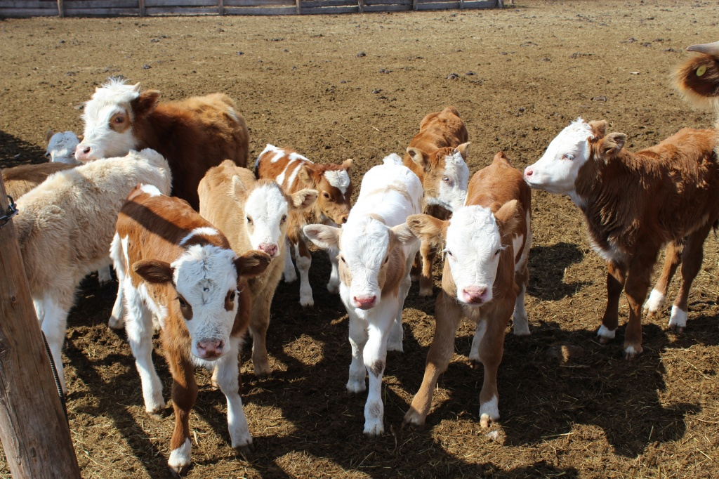

В районе наступили благоприятные условия для выпаса сельскохозяйственных животных. С целью ремонта пастбищ вблизи хуторов Управление землепользования рекомендовало всем сельхозтоваропроизводителям осуществлять выпас скота не ближе 3-5 километров в радиусе от хутора в течение трёх-четырёх месяцев. За летний период на этой площади обновится травяной покров, и в осенне-зимний период скот сможет пастись на отремонтированном пастбище.
– На летние выпаса в таёжную зону уже вышли 23 крестьянских (фермерских) хозяйств со своим скотом, – рассказывает заместитель Главы района Владимир Герасимович Глухенко, – уже выведены 5573 головы крупного рогатого скота, 1828 – лошадей, 2500 – овец.
Продолжается процесс отёла, ягнения и выжеребки, уже получены более 4000 телят, 30000 – ягнят и 980 – жеребят.
Также в районе приступили к важной кампании – стрижке овец. Из 43346 голов, подлежащих стрижке в коллективных и крестьянских (фермерских) хозяйствах, острижены 12067 овец, что составляет 28% от запланированного количества.
Сельхозтоваропроизводители начали готовить технику для заготовки кормов на зимний стойловый период 2019-2020 гг.
Кроме того, специалистами Управления землепользования были зафиксированы остатки грубых кормов, заготовленных в 2018 году. На следующий зимний период у нас уже есть более 4000 тонн сена, – подытожил Владимир Герасимович Глухенко.

